Приучаем ребенка к порядку.

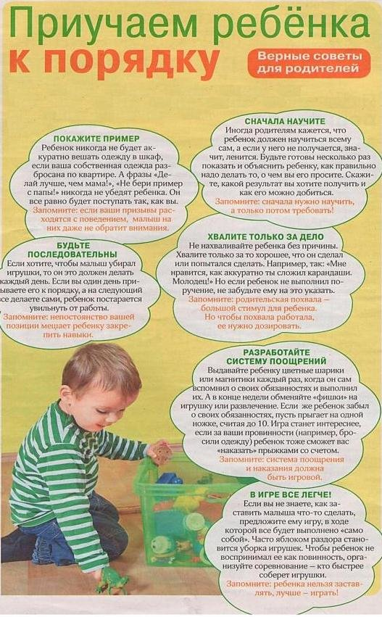
Чем раньше начато трудовое воспитание, тем лучше будут его результаты.
У детей дошкольного возраста легко вызвать желание работать, участвовать даже в тех видах труда, которые им еще мало доступны. Но гораздо труднее добиться, чтобы желание это было устойчивым. С азартом взявшись за дело, малыш способен быстро охладеть к нему, отвлечься, заняться чем-нибудь другим.
Дети не виноваты в этом непостоянстве. Не надо забывать, что организм ребенка дошкольного возраста еще только развивается, формируется. Способность концентрировать внимание пока еще очень невелика. Слабость мускулатуры, несовершенство координации движении, незрелость нервной системы порождают быстрое утомление.
Дошкольника, и особенно младшего, обычно не интересует конечный результат труда - его больше увлекает сам процесс. И если этот процесс оказывается для него слишком утомительным, то пропадает и желание трудиться.
Отсюда следует, что задания, которые вы даете ребенку, должны быть прежде всего посильными, и, конечно, приходится думать не столько об их практической пользе, сколько о педагогической значимости.
Считаясь с возрастной неустойчивостью интересов, надо в то же время не допускать неисполнительности, следить за тем, чтобы начатое дело всегда было доведено до конца. Как? Конечно, не порицаниями и нотациями. В одних случаях, может быть, стоит привнести в работу какой-то новый, более интересный для ребенка элемент, дать новые «орудия труда»; иногда полезно, чтобы взрослый помог малышу, увлекая его своим примером. Но надо именно помогать, показывать, а не брать все дело на себя, стимулировать инициативу ребенка, а не подавлять ее. Он осознает свои обязанности по отношению к окружающим людям, учится сотрудничеству и взаимопомощи, узнает цену забот о себе и приобретает умение практически заботиться о своих близких.
Постарайтесь превратить наведение порядка в увлекательную игру: убирайтесь под музыку и в этот день помимо традиционных « надо протереть пыль-пропылесосить-помыть полы» разбирайте вместе с ребенком «ящики с забытыми мелочами» и шкатулки, к которым у него обычно нет доступа. Вечером можно не просто собирать игрушки, а готовить комнату к приходу эльфов, которые будут танцевать в темноте и могут споткнуться о разбросанные игрушки. Пусть малыш знает, что если оставить кукол спать на полу, однажды они могут обидеться.
Постарайтесь не просто заставлять ребенка бездумно убираться по схеме «игрушки-книжки-пыль…» или «потому что так надо», а объяснить ему, для чего нужен порядок. Аргумент «завтра будет проще найти нужную вещь» на первых порах может не срабатывать. Объясните, что вам неприятно находиться в комнате, где все разбросано, покажите, как вы следите за порядком в своем шкафу и предложите сделать то же самое «самому» и научить порядку свои игрушки. Дети обожают подражать взрослым и с удовольствием будут делать «как мама».
Аккуратными не рождаются – ими становятся, так что у вас есть все шансы приучить ребенка к порядку.

